Comment choisir le bon method feeder
(Extrait de 1max2peche)
La pêche au feeder pourrait supplanter les autres techniques du coup dans les prochaines années. En étang ou au bord des rivières, de plus en plus de pêcheurs pratiquent cette technique avec succès et elle est autorisée déjà dans certains concours.
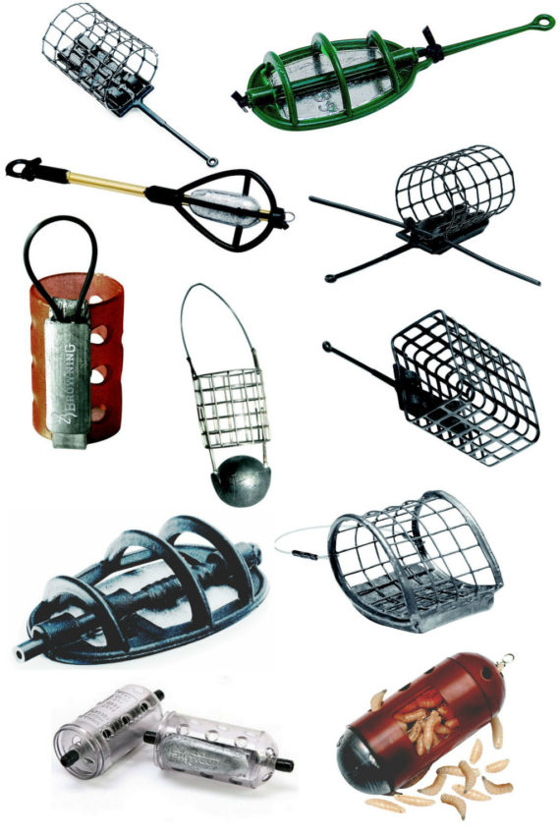
La multitude de modèles d’amorçoirs présents sur le marché peut laisser perplexe le néophyte.

LE CAGE FEEDER
Le feeder est la traduction du mot « cage ». Cette prison métallique ou plastique, plombée ou non, sert à transporter des esches ou des farines et parfois même les deux, suivant le modèle utilisé. On peut imaginer qu’un feeder rond et non plombé est difficilement utilisable en eaux courantes et qu’il sera parfait pour pêcher dans un étang. Ceci serait trop simple si nous devions en rester là ; en effet, le pêcheur étant de plus en plus « futé » ou « truqueur », il a ajouté des poids aux feeders prévus pour l’eau calme pour pêcher aussi en eau rapide. Avec l’ajout d’un plomb d’Arlesey, il prouve que parfois nécessité fait loi.
Les feeders sont classés en deux grandes familles : les « feeders ouverts » destinés aux farines et/ou au dépôt d’appâts de calibre important (maïs, pellets, etc.) et les « feeders fermés » destinés au dépôt d’asticots et accessoirement de petites graines comme le chènevis. Le choix définitif dépend ici simplement de la stratégie d’amorçage et parfois même de son évolution pendant la partie de pêche.
Ensuite, les principaux critères de sélection pour ces deux familles de feeders sont la taille, la forme et le poids à quoi il convient d’ajouter le matériau utilisé pour la composition du corps.
Le dernier élément majeur du choix du feeder est le matériau utilisé pour réaliser le corps. Le plus classique reste le « grillage » métallique pour lequel le diamètre de la maille a une incidence sur la rapidité de dispersion de l’amorce et des appâts.
Les mailles fines, avec un corps en plastique (généralement faiblement ajouré) permettent sans dispersion prématurée, de pratiquer par grands fonds et de transporter des appâts enfermés entre deux bouchons d’amorces.
Le « feeder ouvert » version à « ailettes » propose des tailles plus importantes en volume et en grammage. Il est possible d’y agglomérer de grandes quantités d’amorces et des appâts de petite taille. Il est destiné à la pêche des beaux poissons et disponible en grammages d’important à très important (30 à 120 grammes). A noter qu’il est très utilisé par les carpistes et aujourd’hui des modèles de taille plus réduite commencent à apparaître ici et là.
Le lestage est incorporé au corps du feeder, parfois sur les ailettes, ce qui a l’avantage non négligeable de positionner toujours de la même façon la cage sur le fond. Il suffit donc d’incorporer l’esche et l’hameçon sur la partie se situant sur le haut. L’esche ne peut donc pas se retrouver « coincée » sous le method.
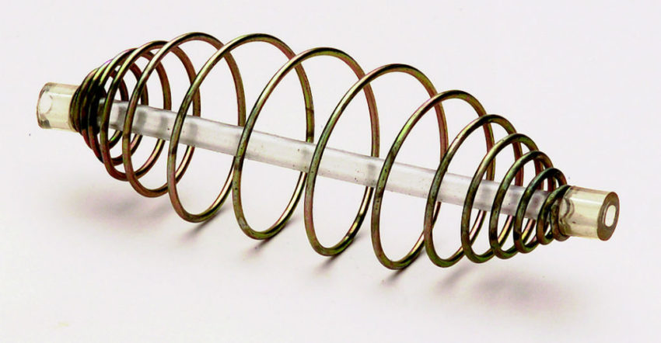
Le premier « feeder » était un ressort dans lequel le bas de ligne coulissait pour pêcher
en eau calme.

.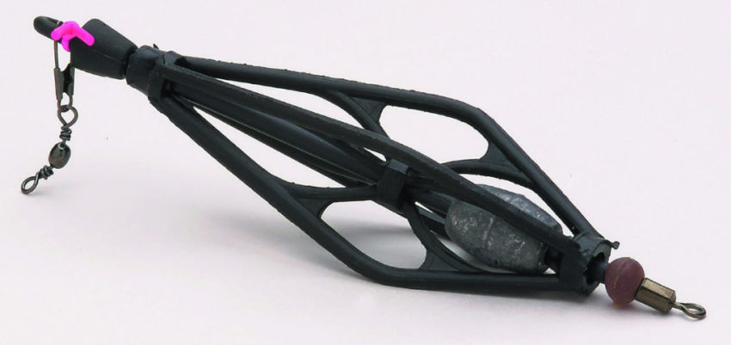
Les feeders à ailettes proposent indifféremment des plombages incorporés sur la base, sur les ailes, ou dans le corps.

LE METHOD FEEDER
L’ensemble des « method feeder » sont destinés à être montés in-line, c’est-à-dire directement sur le corps de ligne et non pas en potence ou sur boucle comme les feeders classiques. Deux systèmes d’accrochage et de montage ont été conçus pour ces modèles.

Method feeder à gaine intérieure
L’un est prévu pour passer le fil à l’intérieur du method dans une gaine ou un tube prévu à cet effet. La majorité des « method » adoptant ce système possèdent un sens de montage avec une entrée libre d’un côté et sa gaine de protection, et de l’autre un émerillon entré en force dans le feeder.
Le fil du corps de ligne est donc enfilé par l’entrée libre puis on extrait l’émerillon qui est raccordé à ce corps de ligne. Il ne reste plus qu’à remettre l’émerillon en force et fixer le bas de ligne à la partie de l’émerillon restant à l’extérieur. Le method est ainsi bloqué sur la ligne et assure l’auto-ferrage sans supplément de ledger-stop.
Certains modèles ne présentent pas cette particularité ou alors l’émerillon ne bloque pas suffisamment. Il faut donc installer un «ledger-stop» avant le method et prévoir, s’il n’est pas présent, un émerillon pour le raccord corps de ligne/bas de ligne.
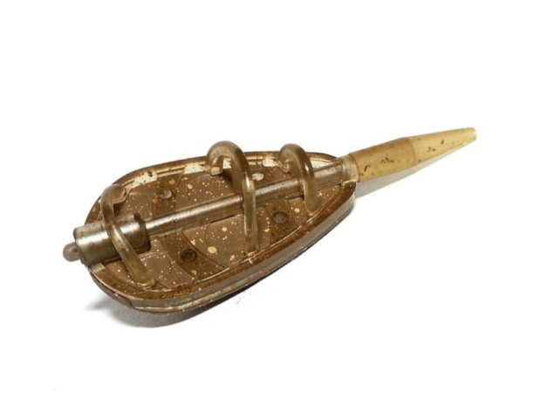
Ce système permet de laisser coulisser le « method » sur la distance voulue.

Method feeder à gaine intérieure avec élastique
Le second système de raccordement prévoit la présence d’un élastique au centre du feeder. Le corps de ligne est fixé à une courte potence rigide. A l’autre extrémité est fixé le bas de ligne par l’intermédiaire d’un émerillon à un élastique de fort diamètre passant à l’intérieur du method.
Ce montage a l’avantage d’amortir les touches qui sont souvent d’une rare violence sur des bas de ligne extrêmement courts (une dizaine de cm maximum). L’effet amortisseur se retrouve évidemment pendant le combat. Le bas de ligne devra être plus fort que la normale pour éviter la casse…
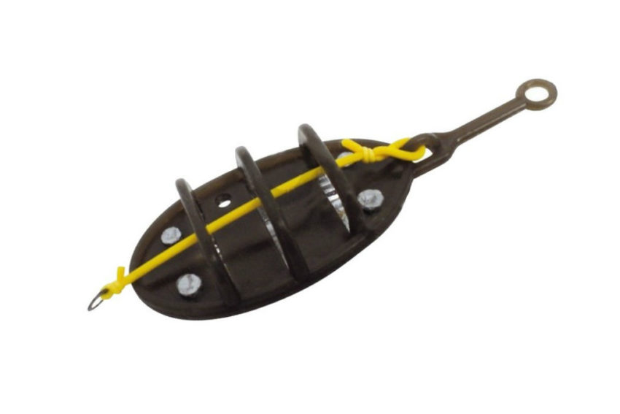
Sur ce modèle, c’est un fort élastique qui fait office d’amortisseur au ferrage.

